ESTUDO DE CONCEPÇÃO DO INTERCEPTOR
BAIRRO PONTA GROSSA

SUMÁRIO

1. Introdução 3
2. CONCEPÇÃO DO Sistema Belém Novo 3
3. Estudos Populacionais 3
4. PER CAPITA 3
5. COEFICIENTES LIGADOS A DETERMINAÇÃO DE VAZÕES 3
6. TABELA PROGRESSIVA DE CONTRIBUIÇÕES DOMÉSTICAS 3
7. TAXA DE INFILTRAÇÃO 3
8. TABELA PROGRESSIVA DE CONTRIBUIÇÕES TOTAIS 4
9. CONCEPÇÃO DA REDE COLETORA 4
10. ESTAÇÃO DE BOMBEAMENTO DO CONDOMÍNIO TERRAVILLE 5
11. PRÉ-DIMENSIONAMENTO DA REDE COLETORA 3
11.1 Traçado da Rede Coletora 3
11.2 Características da Rede 3
11.3 Material da Rede 3
11.4 Recobrimento 3
11.5 Padrões de Poços de Visita 3
11.6 Ligações Domiciliares 4
11.7 Critérios de Dimensionamento Hidráulico das Redes 4
11.7.1 Condições de Dimensionamento 4
11.7.2 Vazão Mínima 4
11.7.3 Velocidade Limite e Declividade Admissível 4
11.7.4 Velocidade Crítica 5
11.7.5 Lâmina Mínima 5
11.7.6 Lâmina Máxima 5
11.7.7 Tensão Trativa 5
11.7.8 Condição de Controle de Remanso 6
12. ESTIMATIVA DE CUSTO PARA IMPLANTAÇÃO DA REDE COLETORA, ESTAÇÃO DE BOMBEAMENTO E EMISSÁRIO POR RECALQUE - BAIRRO PONTA GROSSA...................................................................................................................20

1. Introdução
O Sistema Ponta Grossa é formado pelas bacias hidrográficas da Ponta Grossa Norte e Sul respectivamente, sendo a área caracterizada por ser predominantemente rural.

O PDE (Plano Diretor de Esgotos) do DMAE enquadrou este sistema nos núcleos isolados, que seriam regiões classificadas pelo Plano Diretor de Desenvolvimento Urbano de Porto Alegre como áreas de ocupação extensiva ou rural.

Com base nesta concepção, o PDE previu para o sistema da Ponta Grossa uma solução localizada de tratamento e disposição dos esgotos sanitários, tendo em vista a baixa densidade demográfica resultando, assim, uma relação custo/benefício elevada para implantação de uma rede pública.

Em face do projeto da Ponta da Cadeia e da ETE Serraria, surgiu uma demanda muito forte por parte dos moradores da região no que diz respeito a uma solução para os seus esgotos, em função da proximidade da região com a referida ETE.

Por esta razão, o DMAE tentou solucionar esta questão, vislumbrando a possibilidade de encaminhar parte dos esgotos gerados no Sistema Ponta Grossa para o Sistema Belém Novo, tendo em vista que parte do Sistema Ponta Grossa está inserido em uma bacia que compõe o Sistema Belém Novo.

A área objeto deste estudo compreende uma região do Bairro Ponta Grossa que está inserida no interior do perímetro formado pela Av. Juca Batista com a Estrada da Ponta Grossa até o Aeroclube do Rio Grande do Sul.

2. CONCEPÇÃO DO Sistema Belém Novo
O sistema Belém Novo é constituído pelas bacias do Arroio Guabiroba, Belém Novo e Ponta do Coatis. Além das redes coletoras que estão em fase de implantação, o sistema conta com três estações de bombeamento denominadas respectivamente de BN1, BN2 que seriam estações intermediárias com a finalidade de recuperação de cota ao longo do sistema. A BN3 tem como função recalcar os esgotos até a ETE Belém Novo.

A ETE Belém Novo foi implantada recentemente e se utiliza do processo de lagoas de estabilização, tendo sido concebida para operar através de dois módulos com capacidade de 30l/s cada um.
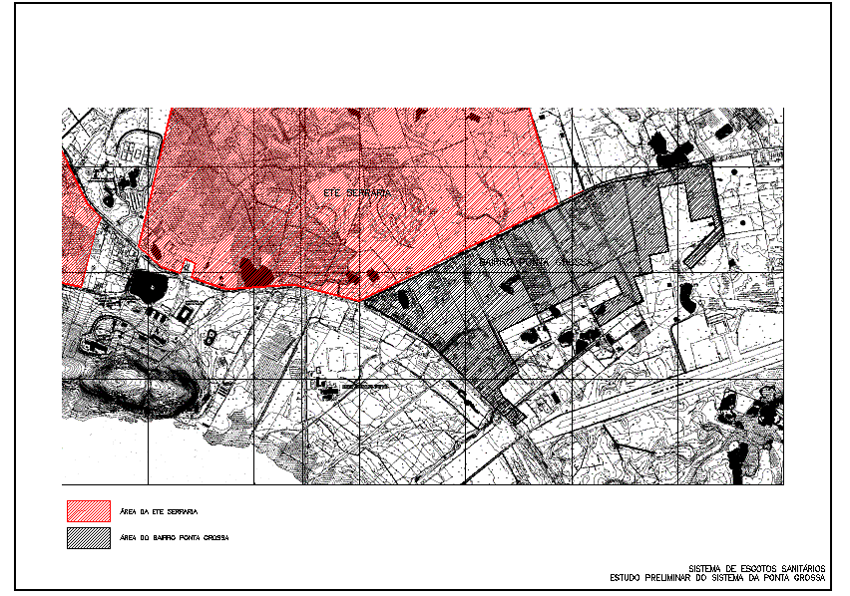

3. Estudos Populacionais
O PDE (Plano Diretor de Esgotos) do DMAE, com base nas projeções da SPM (Secretaria de Planejamento Municipal) da Prefeitura de Porto Alegre fez uma projeção populacional para a região da Ponta Grossa no ano de 1996.

A população do bairro Ponta Grossa está inserida parcialmente nas bacias do Arroio do Salso, Ponta Grossa Norte, Ponta Grossa Sul e Arroio Guabiroba.

O quadro a seguir demonstra a condição acima referida.
População da Ponta Grossa
Ano | Arroio do Salso (hab) | Ponta Grossa Norte (hab) | Ponta Grossa Sul (hab) | Arroio Guabiroba (hab) | Total (hab)
1991 | 1312 | 79 | 238 | 82 | 1711
1995 | 1420 | 85 | 257 | 89 | 1851
2010 | 1912 | 115 | 347 | 119 | 2493

Em 2003, a Magna Engenharia Ltda. realizou um estudo populacional e de consumos no município de Porto Alegre. Com base neste estudo, foram criadas três hipóteses de população (mínima, média e máxima) ao longo do alcance do estudo para a região em questão.

Ano | População mínima (hab) | População máxima (hab)
2009 | 5041 | -
2028 | - | 5895

4. PER CAPITA
O escopo do estudo da Magna Engenharia contemplou, também, conforme item anterior a abordagem dos consumos por bacias. Na região de abrangência da área de projeto, os consumos per capta ficaram inferiores a taxa de 150l/hab.dia. Por recomendação do DMAE, para dados inferiores a referida taxa, seria adotada a própria taxa.
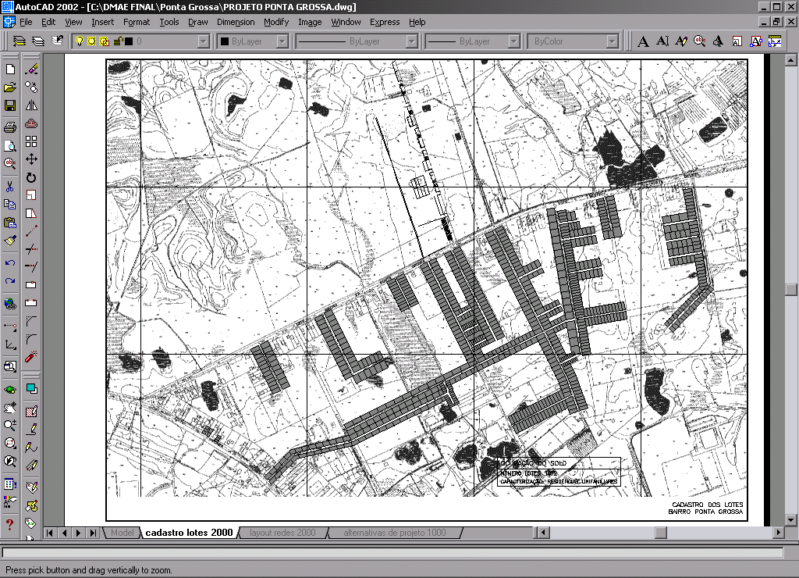

5. COEFICIENTES LIGADOS A DETERMINAÇÃO DE VAZÕES
Para a determinação das vazões de projeto serão adotados os seguintes parâmetros:

Coeficiente de retorno C = 0,80
Coeficiente de máxima vazão diária k1 = 1,20
Coeficiente de máxima vazão horária k2 = 1,50
Coeficiente de mínima vazão horária k3 = 0,50

6. TABELA PROGRESSIVA DE CONTRIBUIÇÕES DOMÉSTICAS
A seguir está apresentada a tabela de contribuições progressivas domésticas para a área de projeto. As colunas 6, 7, 8 e 9 foram calculadas da seguinte forma:

col. 6 = col. 4 x col. 5 x C x k3/86400;
col. 7 = col. 4 x col. 5 x C/86400;
col. 8 = col. 4 x col. 5 x C x k2/86400;
col. 9 = col. 4 x col. 5 x C x k1 x k2/86400.

Ano | População Total | Taxa Atend. | População Atendida | Per Capita | Vazão Mínima | Vazão Média | Vazão Máxima Diária | Vazão Máxima Horária
(col. 1) | (col. 2) | (col. 3) | (col. 4) | (col. 5) | (col. 6) | (col. 7) | (col. 8) | (col. 9)
2009 | 5041 | 100 | 5041 | 150 | 3,50 | 7,00 | 10,50 | 12,60
2028 | 5895 | 100 | 5895 | 150 | 4,09 | 8,19 | 12,28 | 14,74

7. TAXA DE INFILTRAÇÃO
Adotou-se como taxa de infiltração para o presente estudo:

TI = 0,25l/s.km

O quadro a seguir apresenta a vazão de infiltração para a área considerada para fins de projeto.

Área de projeto | Extensão de Rede (m)* | Vazão Infilt. (l/s)**
Parte da Ponta Grossa | 9654 | 2,41
Extensões efetivas de rede projetada

8. TABELA PROGRESSIVA DE CONTRIBUIÇÕES TOTAIS
A seguir está apresentada a tabela de contribuições progressivas totais para o sistema, levando em conta a vazão de infiltração. As colunas 3, 4, 5 e 6 foram calculadas da seguinte forma:

col. 6 = vazões mínimas domésticas + infiltração;
col. 7 = vazões médias domésticas + infiltração;
col. 8 = vazões máximas iniciais domésticas + infiltração;
col. 9 = vazões máximas finais + infiltração.

Ano | População Total | Taxa Atend. | Infiltração | Per Capita | Vazão Mínima | Vazão Média | Vazão Máxima Diária | Vazão Máxima Horária
(col. 1) | (col. 2) | (col. 3) | (col. 4) | (col. 5) | (col. 6) | (col. 7) | (col. 8) | (col. 9)
2009 | 5041 | 100 | 2,41 | 150 | 5,91 | 9,41 | 12,91 | 15,01
2028 | 5895 | 100 | 2,41 | 150 | 6,50 | 10,60 | 14,69 | 17,15

9. CONCEPÇÃO DA REDE COLETORA
A rede coletora da área de projeto segue o seguinte esquema: todos os esgotos gerados afluem para um ponto baixo onde será implantada uma elevatória que reunirá todos os esgotos. A partir deste ponto surgem duas hipóteses para o encaminhamento dos mesmos:

- Recalque até o PV 137 da rede coletora do DMAE em Belém Novo;
- Recalque até a EBE projetada do Condomínio Terraville.

Alternativa 1: A partir da elevatória que será implantada na área objeto deste estudo, os esgotos deverão ser recalcados até a EBE projetada no Condomínio Terraville. Esta EBE foi projetada para atender o loteamento Chapéu do Sol e Vila Veronese, além do próprio condomínio Terraville em suas diversas etapas de implantação. A EBE Terraville recalcará os esgotos até o PV 137 da rede de Belém Novo. A adoção desta hipótese acarretaria nas seguintes obras:

Unidade a ser implantada | Características
EBE Ponta Grossa | Q = 18l/s, AMT = 18,31mca, P = 7,5CV
Emissário por Recalque | D = 150mm, F°F°, L = 2000m
As características hidráulicas foram calculadas com base na equação das perdas de carga de Hazen Williams, assim como na equação da continuidade. Os dados referentes ao cálculo das potências das bombas foi feito adotando-se um rendimento igual a 70%, associado a uma folga de 20% no motor.

Alternativa 2: a partir da elevatória que será implantada na área objeto de estudo da Ponta Grossa, os esgotos seriam encaminhados até o PV 137 da rede coletora de Belém Novo para posterior encaminhamento a ETE Belém Novo. A adoção desta hipótese acarretaria nas seguintes obras:

Unidade a ser implantada | Características
EBE Ponta Grossa | Q = 18l/s, AMT = 41,57mca, P = 20CV
Emissário por Recalque | D = 150mm, F°F°, L = 3300m
As características hidráulicas foram calculadas com base na equação das perdas de carga de Hazen Williams, assim como na equação da continuidade. Os dados referentes ao cálculo das potências das bombas foi feito adotando-se um rendimento igual a 70%, associado a uma folga de 20% no motor.

Com base na quantificação expedita das obras necessárias para viabilizar as hipóteses 1 e 2 tem-se que a hipótese 1 apresenta os menores custos de investimento, além das despesas operacionais como energia elétrica ao longo dos anos. Por esta razão, os esgotos sanitários gerados na área de projeto da Ponta Grossa serão encaminhados a EBE Terraville.

10. ESTAÇÃO DE BOMBEAMENTO DO CONDOMÍNIO TERRAVILLE
A EBE Terraville foi projetada com o intuito de atender aos Loteamentos Vila Veronese e Chapéu do Sol, além de atender ao condomínio de mesmo nome nas suas diversas etapas de implantação. Segundo o projeto da referida EBE, em sua etapa de implantação, a mesma operaria apenas com uma parcela de sua capacidade final o que respaldaria a utilização de tal unidade para recalcar os esgotos da área da Ponta Grossa. Este fato reside na não ocupação imediata das áreas previstas no projeto, associado ao fato, também, de muitas destas áreas não disponibilizarem ainda de rede coletora. O quadro a seguir apresenta um esquema das vazões que contribuem a EBE Terraville.

Área | Número de Lotes | População | Vazão (l/s)
1ª etapa do Condomínio Terraville | 247 | 988 | 4,12
2ª etapa do Condomínio Terraville | 278 | 1390 | 4,63
3ª etapa do Condomínio Terraville | 140 | 700 | 2,34
4ª etapa do Condomínio Terraville | 900 | 4500 | 15,0
Vila Veronese | 150 | 600 | 1,5
Loteamento Chapéu do Sol | 600 | 2400 | 6,0
 |  | Total | 33,59

Portanto, conclui-se que em um primeiro momento existe a possibilidade de aproveitamento da referida EBE levando em conta a interligação inicial das duas etapas iniciais do Condomínio Terraville. Desta forma, a EBE teria condições de recalcar mais 24,84l/s, o que atenderia a região objeto deste estudo com folga, caso não houvesse novas interligações das áreas consideradas inicialmente no projeto.

Desta forma recomenda-se, também, uma readequação no projeto da referida EBE de forma a atender a demanda final de projeto com a inclusão desta nova parcela de vazão.
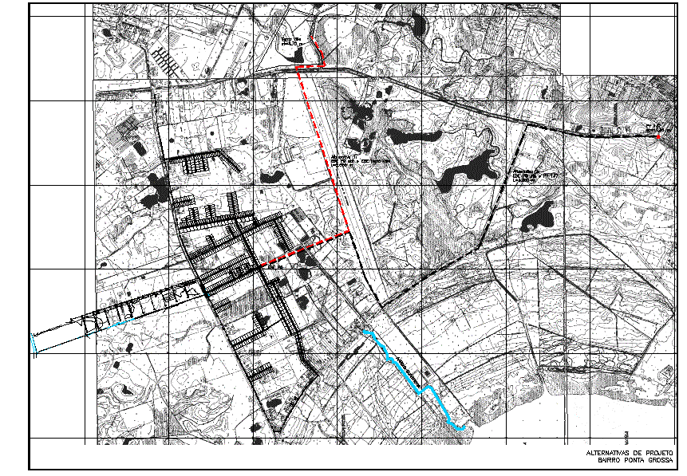

11. PRÉ-DIMENSIONAMENTO DA REDE COLETORA
A área objeto deste estudo apresenta-se bastante plana, o que irá gerar profundidades grandes em muitos pontos tendo em vista verificar os parâmetros de cálculo. Desta forma, além da elevatória final que irá reunir os esgotos para recalcá-los até a EBE Terraville, deverá ser prevista, também, uma pequena elevatória recuperadora de cota nas proximidades do trecho onde estão inseridos os PVs 16 e 15, ou, então a EBE ser relocada de forma a evitar estes trechos críticos.

11.1 Traçado da Rede Coletora
Os coletores serão assentados nos passeios. A distância média entre os PVS será de:

- 100m: DN150
- 120m: DN 200 a DN 600

11.2 Características da Rede
O diâmetro mínimo a ser adotado é de 150mm.

11.3 Material da Rede
Deverão ser utilizados tubos de manilha cerâmica, que deverão estar de acordo com as Normas Brasileiras pertinentes a este material.

11.4 Recobrimento
Deverá ser adotado o recobrimento mínimo de 0,90m para os coletores.

11.5 Padrões de Poços de Visita
Serão executados os PVS tipo 1 para DN 150 a DN 500 e profundidade até 1,40m e o tipo 2 para os mesmos diâmetros e profundidade maior do que 1,40m. Os PVS foram previstos nas seguintes situações:

- mudança de direção das tubulações;
- mudança de declividade;
- mudança de diâmetro;
- mudança de material;
- de tubo ponto de junção de mais de dois coletores;
- trechos retilíneos muito longos.

11.6 Ligações Domiciliares
É o conjunto de tubos e peças que se estendem desde o coletor de esgotos até a caixa adicional. Cada lote deverá ter sua ligação domiciliar independente e o coletor predial será de diâmetro 150mm. A caixa adicional deverá situar-se no passeio, posicionando-se a 0,50m do alinhamento predial.

11.7 Critérios de Dimensionamento Hidráulico das Redes

11.7.1 Condições de Dimensionamento
Para o dimensionamento hidráulico da rede coletora, utilizou-se o método de determinação de vazão por trecho, acumulando-se as contribuições de montante para jusante, tendo em conta as vazões de projeto. Adotou-se para o dimensionamento a fórmula de Manning com coeficiente de rugosidade de 0,013.

v = 1/n x RH ^{2/3} x I ^{1/2}

onde:

RH = raio hidráulico;
I = declividade m/m.

11.7.2 Vazão Mínima
Pela NBR 9649/86, o menor valor de vazão a considerar em qualquer trecho é 1,50l/s.

11.7.3 Velocidade Limite e Declividade Admissível
Velocidade Mínima

Foi substituída pelo critério de verificação trativa média. A declividade mínima que satisfaz a tensão trativa mínima é de:

Imín = 0,005292 Qi ^{(-6/13)}

onde:

Imín = declividade mínima;
Qi = vazão inicial em m³/s.

Velocidade Máxima

A velocidade máxima será de 4,0m/s. A declividade máxima para satisfazer a condição de velocidade máxima é de:

Imáx = 2,54 Qf ^{(-2/3)}

11.7.4 Velocidade Crítica
Sempre que a velocidade final do coletor ultrapassar a velocidade crítica, a altura da lâmina d’água será limitada em 50% do diâmetro do coletor, assegurando a ventilação do trecho.

Vc = 6 (g x RH)½

11.7.5 Lâmina Mínima
Pelo critério de tensão trativa, haverá auto-limpeza nas tubulações de esgoto desde que, pelo menos, uma vez por dia a tensão trativa calculada atinja valor igual ou superior a tensão trativa mínima qualquer que seja a altura da lâmina d’água.

11.7.6 Lâmina Máxima
A lâmina máxima deve ser igual ou menor que 75% do diâmetro da tubulação para a vazão final de contribuição no trecho do coletor.

11.7.7 Tensão Trativa
A tensão trativa é definida como sendo uma tensão tangencial exercida sobre a parede do conduto pelo líquido escoado. Este é o critério determinado pela NBR-9649 para dimensionamento dos coletores de esgoto e envolve considerações sobre os seguintes aspectos: hidráulico, controle de sulfetos e ação de auto-limpeza preconizada pela PNB 567/75. A tensão trativa representa um valor médio de tensão ao longo do perímetro molhado do conduto e é dada pela seguinte expressão:

T = p x RH x I

onde:

T = tensão trativa média (Pa);
p = peso específico do líquido (N/m³);
p = 10.000N/m³;
RH = raio hidráulico;
I = declividade (m/m).

Tensão Trativa Mínima

A tensão trativa mínima é de 1Pa, segundo a Norma. Em qualquer trecho da rede, para a vazão inicial de contribuição, a tensão trativa calculada deverá ser maior ou igual à tensão trativa mínima, sendo esta a condição para que o esgoto satisfaça a condição de auto-limpeza e controle de sulfatos.

11.7.8 Condição de Controle de Remanso
A fim de evitar o remanso, estabeleceu-se que a cota da lâmina d’água da tubulação de saída de um PV seja no máximo 1,0cm superior a cota da lâmina mais baixa dos coletores de entrada para as vazões de dimensionamento.
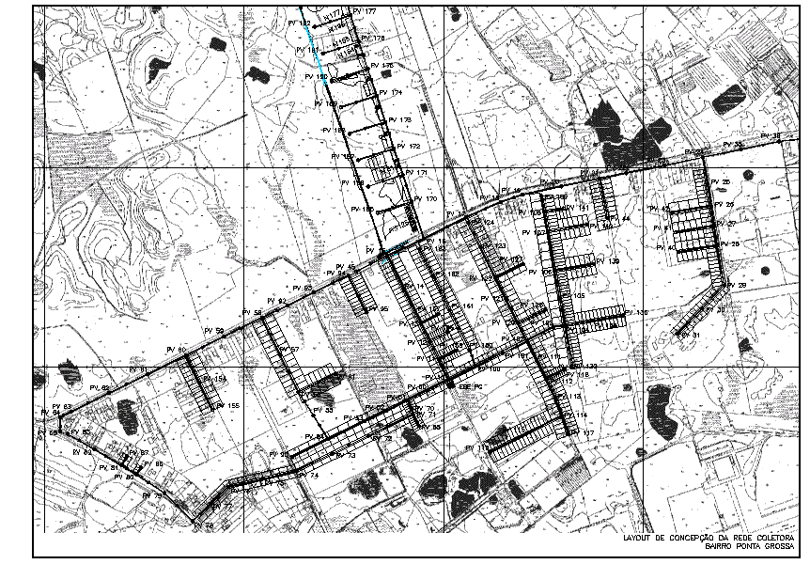

Rede Coletora Bairro Ponta Grossa
PV |  | Diâmetro (mm) | Declividade (m/km) | Distância (m) | Cotas Canalização (m) |  | Cotas Terreno (m) |  | Recobrimento (m) |  | Vazão do Trecho (l/s) |  | Velocidade (m/s) |  | Lâminas (%) |  | Tensão Trativa
Mont. | Jus. | Diâmetro (mm) | Declividade (m/km) | Distância (m) | Montante | Jusante | Montante | Jusante | Montante | Jusante | Atual | Futura | Atual | Futura | Atual | Futura | Atual | Futura
193 | 178 | 150 | 5,08 | 90,00 | 3,34 | 2,88 | 4,40 | 4,70 | 0,9050 | 1,6550 | 1,50 | 1,50 | 0,52 | 0,52 | 22,00 | 22,00 | 1,00 | 1,00
192 | 177 | 150 | 5,08 | 90,00 | 3,34 | 2,88 | 4,40 | 5,00 | 0,9050 | 1,9550 | 1,50 | 1,50 | 0,52 | 0,52 | 22,00 | 22,00 | 1,00 | 1,00
191 | 176 | 150 | 5,56 | 90,00 | 3,74 | 3,24 | 4,80 | 4,30 | 0,9050 | 0,9050 | 1,50 | 1,50 | 0,54 | 0,54 | 22,00 | 22,00 | 1,10 | 1,10
190 | 175 | 150 | 5,08 | 90,00 | 3,44 | 2,98 | 4,50 | 4,20 | 0,9050 | 1,0550 | 1,50 | 1,50 | 0,52 | 0,52 | 22,00 | 22,00 | 1,00 | 1,00
189 | 174 | 150 | 5,08 | 90,00 | 3,14 | 2,68 | 4,20 | 4,20 | 0,9050 | 1,3550 | 1,50 | 1,50 | 0,52 | 0,52 | 22,00 | 22,00 | 1,00 | 1,00
188 | 173 | 150 | 5,08 | 90,00 | 3,34 | 2,88 | 4,40 | 4,10 | 0,9050 | 1,0550 | 1,50 | 1,50 | 0,52 | 0,52 | 22,00 | 22,00 | 1,00 | 1,00
187 | 172 | 150 | 5,08 | 90,00 | 2,64 | 2,18 | 3,70 | 4,10 | 0,9050 | 1,7550 | 1,50 | 1,50 | 0,52 | 0,52 | 22,00 | 22,00 | 1,00 | 1,00
186 | 171 | 150 | 5,08 | 90,00 | 2,54 | 2,08 | 3,60 | 3,90 | 0,9050 | 1,6550 | 1,50 | 1,50 | 0,52 | 0,52 | 22,00 | 22,00 | 1,00 | 1,00
185 | 170 | 150 | 5,08 | 90,00 | 2,44 | 1,98 | 3,50 | 3,90 | 0,9050 | 1,7550 | 1,50 | 1,50 | 0,52 | 0,52 | 22,00 | 22,00 | 1,00 | 1,00
179 | 178 | 150 | 5,08 | 100,00 | 3,54 | 3,03 | 4,60 | 4,70 | 0,9050 | 1,5050 | 1,50 | 1,50 | 0,52 | 0,52 | 22,00 | 22,00 | 1,00 | 1,00
178 | 177 | 150 | 5,08 | 70,00 | 2,88 | 2,52 | 4,70 | 4,60 | 1,6550 | 1,9150 | 1,50 | 1,50 | 0,52 | 0,52 | 22,00 | 22,00 | 1,00 | 1,00
177 | 176 | 150 | 5,08 | 72,00 | 2,52 | 2,16 | 4,60 | 4,30 | 1,9150 | 1,9750 | 1,50 | 1,50 | 0,52 | 0,52 | 22,00 | 22,00 | 1,00 | 1,00
176 | 175 | 150 | 5,08 | 72,00 | 2,16 | 1,79 | 4,30 | 4,20 | 1,9750 | 2,2450 | 1,50 | 1,50 | 0,52 | 0,52 | 22,00 | 22,00 | 1,00 | 1,00
175 | 174 | 150 | 5,08 | 72,00 | 1,79 | 1,43 | 4,20 | 4,20 | 2,2450 | 2,6050 | 1,50 | 1,50 | 0,52 | 0,52 | 22,00 | 22,00 | 1,00 | 1,00
174 | 173 | 150 | 5,08 | 70,00 | 1,43 | 1,07 | 4,20 | 4,20 | 2,6050 | 2,9650 | 1,50 | 1,72 | 0,52 | 0,54 | 22,00 | 24,00 | 1,00 | 1,10
173 | 172 | 150 | 5,08 | 70,00 | 1,07 | 0,00 | 4,20 | 4,10 | 2,9650 | 3,2150 | 1,50 | 2,02 | 0,52 | 0,57 | 22,00 | 26,00 | 1,00 | 1,10
172 | 171 | 150 | 4,80 | 71,00 | 0,00 | 0,00 | 4,10 | 3,90 | 3,2150 | 3,3650 | 1,70 | 2,32 | 0,53 | 0,58 | 24,00 | 28,00 | 1,00 | 1,20
171 | 170 | 150 | 4,53 | 70,00 | 0,00 | 0,00 | 3,90 | 3,80 | 3,3650 | 3,5750 | 1,92 | 2,63 | 0,54 | 0,59 | 26,00 | 30,00 | 1,00 | 1,20
170 | 16 | 150 | 4,27 | 100,00 | 0,00 | 0,00 | 3,80 | 3,70 | 3,5750 | 3,9050 | 2,18 | 2,99 | 0,54 | 0,60 | 28,00 | 33,00 | 1,00 | 1,20
163 | 162 | 150 | 5,08 | 76,00 | 2,74 | 2,35 | 3,80 | 3,70 | 0,9050 | 1,1850 | 1,50 | 1,50 | 0,52 | 0,52 | 22,00 | 22,00 | 1,00 | 1,00
162 | 161 | 150 | 5,08 | 95,00 | 2,35 | 1,87 | 3,70 | 3,60 | 1,1850 | 1,5650 | 1,50 | 1,50 | 0,52 | 0,52 | 22,00 | 22,00 | 1,00 | 1,00
161 | 160 | 150 | 5,08 | 100,00 | 1,87 | 1,36 | 3,60 | 3,60 | 1,5650 | 2,0750 | 1,50 | 1,50 | 0,52 | 0,52 | 22,00 | 22,00 | 1,00 | 1,00
160 | 100 | 150 | 5,08 | 43,00 | 1,36 | 1,14 | 3,60 | 3,60 | 2,0750 | 2,2950 | 1,50 | 1,50 | 0,52 | 0,52 | 22,00 | 22,00 | 1,00 | 1,00
157 | 13 | 150 | 5,08 | 51,00 | 2,14 | 1,88 | 3,20 | 3,30 | 0,9050 | 1,2550 | 1,50 | 1,50 | 0,52 | 0,52 | 22,00 | 22,00 | 1,00 | 1,00
156 | 12 | 150 | 5,88 | 51,00 | 2,54 | 2,24 | 3,60 | 3,30 | 0,9050 | 0,9050 | 1,50 | 1,50 | 0,55 | 0,55 | 21,00 | 21,00 | 1,10 | 1,10
155 | 11 | 150 | 5,08 | 50,00 | 2,54 | 2,28 | 3,60 | 3,40 | 0,9050 | 0,9550 | 1,50 | 1,50 | 0,52 | 0,52 | 22,00 | 22,00 | 1,00 | 1,00
141 | 108 | 150 | 5,08 | 50,00 | 3,34 | 3,08 | 4,40 | 4,30 | 0,9050 | 1,0550 | 1,50 | 1,50 | 0,52 | 0,52 | 22,00 | 22,00 | 1,00 | 1,00
140 | 107 | 150 | 5,08 | 100,00 | 3,34 | 2,83 | 4,40 | 4,40 | 0,9050 | 1,4050 | 1,50 | 1,50 | 0,52 | 0,52 | 22,00 | 22,00 | 1,00 | 1,00
139 | 106 | 150 | 5,08 | 100,00 | 3,24 | 2,73 | 4,30 | 4,30 | 0,9050 | 1,4050 | 1,50 | 1,50 | 0,52 | 0,52 | 22,00 | 22,00 | 1,00 | 1,00
136 | 135 | 150 | 5,08 | 74,00 | 2,74 | 2,36 | 3,80 | 3,80 | 0,9050 | 1,2750 | 1,50 | 1,50 | 0,52 | 0,52 | 22,00 | 22,00 | 1,00 | 1,00
135 | 104 | 150 | 5,08 | 74,00 | 2,36 | 1,98 | 3,80 | 3,80 | 1,2750 | 1,6550 | 1,50 | 1,50 | 0,52 | 0,52 | 22,00 | 22,00 | 1,00 | 1,00
130 | 104 | 150 | 5,08 | 100,00 | 2,64 | 2,13 | 3,70 | 3,80 | 0,9050 | 1,5050 | 1,50 | 1,50 | 0,52 | 0,52 | 22,00 | 22,00 | 1,00 | 1,00
127 | 122 | 150 | 9,09 | 77,00 | 3,54 | 2,84 | 4,60 | 3,90 | 0,9050 | 0,9050 | 1,50 | 1,50 | 0,64 | 0,64 | 19,00 | 19,00 | 1,60 | 1,60
126 | 120 | 150 | 5,08 | 77,00 | 2,94 | 2,54 | 4,00 | 3,80 | 0,9050 | 1,0950 | 1,50 | 1,50 | 0,52 | 0,52 | 22,00 | 22,00 | 1,00 | 1,00
124 | 123 | 150 | 5,08 | 70,00 | 3,34 | 2,98 | 4,40 | 4,10 | 0,9050 | 0,9550 | 1,50 | 1,50 | 0,52 | 0,52 | 22,00 | 22,00 | 1,00 | 1,00
123 | 122 | 150 | 5,08 | 84,00 | 2,98 | 2,55 | 4,10 | 3,90 | 0,9550 | 1,1850 | 1,50 | 1,50 | 0,52 | 0,52 | 22,00 | 22,00 | 1,00 | 1,00
122 | 121 | 150 | 5,08 | 63,00 | 2,55 | 2,23 | 3,90 | 3,90 | 1,1850 | 1,5050 | 1,50 | 1,50 | 0,52 | 0,52 | 22,00 | 22,00 | 1,00 | 1,00
121 | 120 | 150 | 5,08 | 65,00 | 2,23 | 1,90 | 3,90 | 3,80 | 1,5050 | 1,7350 | 1,50 | 1,50 | 0,52 | 0,52 | 22,00 | 22,00 | 1,00 | 1,00
120 | 102 | 150 | 5,08 | 51,00 | 1,90 | 1,64 | 3,80 | 3,70 | 1,7350 | 1,8950 | 1,50 | 1,50 | 0,52 | 0,52 | 22,00 | 22,00 | 1,00 | 1,00
118 | 112 | 150 | 5,08 | 52,00 | 2,64 | 2,37 | 3,70 | 3,60 | 0,9050 | 1,0650 | 1,50 | 1,50 | 0,52 | 0,52 | 22,00 | 22,00 | 1,00 | 1,00
117 | 114 | 150 | 5,08 | 48,00 | 2,84 | 2,59 | 3,90 | 4,20 | 0,9050 | 1,4450 | 1,50 | 1,50 | 0,52 | 0,52 | 22,00 | 22,00 | 1,00 | 1,00
116 | 115 | 150 | 5,08 | 100,00 | 2,74 | 2,23 | 3,80 | 3,80 | 0,9050 | 1,4050 | 1,50 | 1,50 | 0,52 | 0,52 | 22,00 | 22,00 | 1,00 | 1,00
115 | 114 | 150 | 5,08 | 100,00 | 2,23 | 1,72 | 3,80 | 4,20 | 1,4050 | 2,3150 | 1,50 | 1,50 | 0,52 | 0,52 | 22,00 | 22,00 | 1,00 | 1,00
114 | 113 | 150 | 5,08 | 49,00 | 1,72 | 1,47 | 4,20 | 3,90 | 2,3150 | 2,2650 | 1,50 | 1,50 | 0,52 | 0,52 | 22,00 | 22,00 | 1,00 | 1,00
113 | 112 | 150 | 5,08 | 53,00 | 1,47 | 1,20 | 3,90 | 3,60 | 2,2650 | 2,2350 | 1,50 | 1,50 | 0,52 | 0,52 | 22,00 | 22,00 | 1,00 | 1,00
112 | 111 | 150 | 5,08 | 54,00 | 1,20 | 0,00 | 3,60 | 3,70 | 2,2350 | 2,6050 | 1,50 | 1,50 | 0,52 | 0,52 | 22,00 | 22,00 | 1,00 | 1,00
111 | 102 | 150 | 5,08 | 54,00 | 0,00 | 0,00 | 3,70 | 3,70 | 2,6050 | 2,8850 | 1,50 | 1,50 | 0,52 | 0,52 | 22,00 | 22,00 | 1,00 | 1,00
109 | 108 | 150 | 7,50 | 40,00 | 3,54 | 3,24 | 4,60 | 4,30 | 0,9050 | 0,9050 | 1,50 | 1,50 | 0,60 | 0,60 | 20,00 | 20,00 | 1,40 | 1,40
108 | 107 | 150 | 5,08 | 50,00 | 3,08 | 2,83 | 4,30 | 4,40 | 1,0550 | 1,4050 | 1,50 | 1,50 | 0,52 | 0,52 | 22,00 | 22,00 | 1,00 | 1,00
107 | 106 | 150 | 5,08 | 100,00 | 2,83 | 2,32 | 4,40 | 4,30 | 1,4050 | 1,8150 | 1,50 | 1,50 | 0,52 | 0,52 | 22,00 | 22,00 | 1,00 | 1,00
106 | 105 | 150 | 5,08 | 70,00 | 2,32 | 1,96 | 4,30 | 4,20 | 1,8150 | 2,0750 | 1,50 | 1,50 | 0,52 | 0,52 | 22,00 | 22,00 | 1,00 | 1,00
105 | 104 | 150 | 5,08 | 70,00 | 1,96 | 1,61 | 4,20 | 3,80 | 2,0750 | 2,0250 | 1,50 | 1,50 | 0,52 | 0,52 | 22,00 | 22,00 | 1,00 | 1,00
104 | 103 | 150 | 5,08 | 28,00 | 1,61 | 1,47 | 3,80 | 3,70 | 2,0250 | 2,0650 | 1,50 | 1,62 | 0,52 | 0,53 | 22,00 | 23,00 | 1,00 | 1,00
103 | 102 | 150 | 5,08 | 74,00 | 1,47 | 1,09 | 3,70 | 3,70 | 2,0650 | 2,4450 | 1,50 | 1,76 | 0,52 | 0,54 | 22,00 | 24,00 | 1,00 | 1,10
102 | 101 | 150 | 3,83 | 69,00 | 0,00 | 0,00 | 3,70 | 3,70 | 2,9050 | 3,1750 | 2,76 | 3,78 | 0,56 | 0,61 | 32,00 | 38,00 | 1,00 | 1,20
101 | 100 | 150 | 3,77 | 76,00 | 0,00 | 0,00 | 3,70 | 3,60 | 3,1750 | 3,3550 | 2,86 | 3,92 | 0,56 | 0,61 | 33,00 | 39,00 | 1,00 | 1,20
100 | 10 | 150 | 3,48 | 76,00 | 0,00 | 0,00 | 3,60 | 2,90 | 3,3550 | 2,9250 | 3,40 | 4,66 | 0,57 | 0,62 | 37,00 | 44,00 | 1,10 | 1,20
95 | 94 | 150 | 5,08 | 100,00 | 2,24 | 1,73 | 3,30 | 3,30 | 0,9050 | 1,4050 | 1,50 | 1,50 | 0,52 | 0,52 | 22,00 | 22,00 | 1,00 | 1,00
94 | 93 | 150 | 5,08 | 100,00 | 1,73 | 1,22 | 3,30 | 3,30 | 1,4050 | 1,9150 | 1,50 | 1,50 | 0,52 | 0,52 | 22,00 | 22,00 | 1,00 | 1,00
93 | 92 | 150 | 5,08 | 73,00 | 1,22 | 0,00 | 3,30 | 3,40 | 1,9150 | 2,3850 | 1,50 | 1,50 | 0,52 | 0,52 | 22,00 | 22,00 | 1,00 | 1,00
92 | 58 | 150 | 5,08 | 73,00 | 0,00 | 0,00 | 3,40 | 3,40 | 2,3850 | 2,7550 | 1,50 | 1,50 | 0,52 | 0,52 | 22,00 | 22,00 | 1,00 | 1,00
91 | 56 | 150 | 5,08 | 100,00 | 2,34 | 1,83 | 3,40 | 3,40 | 0,9050 | 1,4050 | 1,50 | 1,50 | 0,52 | 0,52 | 22,00 | 22,00 | 1,00 | 1,00
90 | 54 | 150 | 5,08 | 100,00 | 2,54 | 2,03 | 3,60 | 3,40 | 0,9050 | 1,2050 | 1,50 | 1,50 | 0,52 | 0,52 | 22,00 | 22,00 | 1,00 | 1,00
87 | 81 | 150 | 14,29 | 21,00 | 3,64 | 3,34 | 4,70 | 4,40 | 0,9050 | 0,9050 | 1,50 | 1,50 | 0,75 | 0,75 | 17,00 | 17,00 | 2,20 | 2,20
86 | 80 | 150 | 19,05 | 21,00 | 3,64 | 3,24 | 4,70 | 4,30 | 0,9050 | 0,9050 | 1,50 | 1,50 | 0,83 | 0,83 | 16,00 | 16,00 | 2,80 | 2,80
85 | 71 | 150 | 5,08 | 34,00 | 2,24 | 2,06 | 3,30 | 3,30 | 0,9050 | 1,0750 | 1,50 | 1,50 | 0,52 | 0,52 | 22,00 | 22,00 | 1,00 | 1,00
83 | 82 | 150 | 5,08 | 78,00 | 3,64 | 3,24 | 4,70 | 4,50 | 0,9050 | 1,0950 | 1,50 | 1,50 | 0,52 | 0,52 | 22,00 | 22,00 | 1,00 | 1,00
82 | 81 | 150 | 5,08 | 78,00 | 3,24 | 2,84 | 4,50 | 4,40 | 1,0950 | 1,3950 | 1,50 | 1,50 | 0,52 | 0,52 | 22,00 | 22,00 | 1,00 | 1,00
81 | 80 | 150 | 5,08 | 45,00 | 2,84 | 2,61 | 4,40 | 4,30 | 1,3950 | 1,5250 | 1,50 | 1,50 | 0,52 | 0,52 | 22,00 | 22,00 | 1,00 | 1,00
80 | 79 | 150 | 5,08 | 85,00 | 2,61 | 2,18 | 4,30 | 4,30 | 1,5250 | 1,9550 | 1,50 | 1,50 | 0,52 | 0,52 | 22,00 | 22,00 | 1,00 | 1,00
79 | 78 | 150 | 5,08 | 100,00 | 2,18 | 1,68 | 4,30 | 3,90 | 1,9550 | 2,0550 | 1,50 | 1,50 | 0,52 | 0,52 | 22,00 | 22,00 | 1,00 | 1,00
78 | 77 | 150 | 5,08 | 61,00 | 1,68 | 1,37 | 3,90 | 4,40 | 2,0550 | 2,8650 | 1,50 | 1,50 | 0,52 | 0,52 | 22,00 | 22,00 | 1,00 | 1,00
77 | 76 | 150 | 5,08 | 62,00 | 1,37 | 1,05 | 4,40 | 4,30 | 2,8650 | 3,0850 | 1,50 | 1,50 | 0,52 | 0,52 | 22,00 | 22,00 | 1,00 | 1,00
76 | 75 | 150 | 5,08 | 88,00 | 1,05 | 0,00 | 4,30 | 3,80 | 3,0850 | 3,0350 | 1,50 | 1,50 | 0,52 | 0,52 | 22,00 | 22,00 | 1,00 | 1,00
75 | 74 | 150 | 5,08 | 88,00 | 0,00 | 0,00 | 3,80 | 3,50 | 3,0350 | 3,1750 | 1,50 | 1,50 | 0,52 | 0,52 | 22,00 | 22,00 | 1,00 | 1,00
74 | 73 | 150 | 5,08 | 100,00 | 0,00 | 0,00 | 3,50 | 3,50 | 3,1750 | 3,6850 | 1,50 | 1,57 | 0,52 | 0,53 | 22,00 | 23,00 | 1,00 | 1,00
73 | 72 | 150 | 5,08 | 100,00 | 0,00 | 0,00 | 3,50 | 3,40 | 3,6850 | 4,0950 | 1,50 | 1,76 | 0,52 | 0,54 | 22,00 | 24,00 | 1,00 | 1,10
72 | 71 | 150 | 5,08 | 100,00 | 0,00 | -1,37 | 3,40 | 3,30 | 4,0950 | 4,5050 | 1,50 | 1,95 | 0,52 | 0,56 | 22,00 | 25,00 | 1,00 | 1,10
71 | 70 | 150 | 5,08 | 11,00 | -1,37 | -1,42 | 3,30 | 3,30 | 4,5050 | 4,5550 | 1,50 | 2,03 | 0,52 | 0,57 | 22,00 | 26,00 | 1,00 | 1,10
70 | 51 | 150 | 5,05 | 26,00 | -1,42 | -1,55 | 3,30 | 3,30 | 4,5550 | 4,6850 | 1,52 | 2,08 | 0,52 | 0,57 | 22,00 | 26,00 | 1,00 | 1,10
65 | 64 | 150 | 5,08 | 35,00 | 4,14 | 3,96 | 5,20 | 5,10 | 0,9050 | 0,9750 | 1,50 | 1,50 | 0,52 | 0,52 | 22,00 | 22,00 | 1,00 | 1,00
64 | 63 | 150 | 13,06 | 40,00 | 3,96 | 3,44 | 5,10 | 4,50 | 0,9750 | 0,9050 | 1,50 | 1,50 | 0,73 | 0,73 | 17,00 | 17,00 | 2,10 | 2,10
63 | 62 | 150 | 6,00 | 100,00 | 3,44 | 2,84 | 4,50 | 3,90 | 0,9050 | 0,9050 | 1,50 | 1,50 | 0,55 | 0,55 | 21,00 | 21,00 | 1,10 | 1,10
62 | 61 | 150 | 5,08 | 100,00 | 2,84 | 2,33 | 3,90 | 3,60 | 0,9050 | 1,1050 | 1,50 | 1,50 | 0,52 | 0,52 | 22,00 | 22,00 | 1,00 | 1,00
61 | 60 | 150 | 5,08 | 100,00 | 2,33 | 1,82 | 3,60 | 3,60 | 1,1050 | 1,6150 | 1,50 | 1,50 | 0,52 | 0,52 | 22,00 | 22,00 | 1,00 | 1,00
60 | 59 | 150 | 5,08 | 100,00 | 1,82 | 1,31 | 3,60 | 3,40 | 1,6150 | 1,9250 | 1,50 | 1,50 | 0,52 | 0,52 | 22,00 | 22,00 | 1,00 | 1,00
59 | 58 | 150 | 5,08 | 100,00 | 1,31 | 0,00 | 3,40 | 3,40 | 1,9250 | 2,4350 | 1,50 | 1,50 | 0,52 | 0,52 | 22,00 | 22,00 | 1,00 | 1,00
58 | 57 | 150 | 5,08 | 100,00 | 0,00 | 0,00 | 3,40 | 3,40 | 2,7550 | 3,2650 | 1,50 | 1,93 | 0,52 | 0,56 | 22,00 | 25,00 | 1,00 | 1,10
57 | 56 | 150 | 5,00 | 100,00 | 0,00 | 0,00 | 3,40 | 3,40 | 3,2650 | 3,7650 | 1,55 | 2,12 | 0,52 | 0,57 | 22,00 | 26,00 | 1,00 | 1,10
56 | 55 | 150 | 4,69 | 70,00 | 0,00 | 0,00 | 3,40 | 3,40 | 3,7650 | 4,0950 | 1,78 | 2,45 | 0,53 | 0,58 | 25,00 | 29,00 | 1,00 | 1,20
55 | 54 | 150 | 4,57 | 70,00 | 0,00 | -1,18 | 3,40 | 3,40 | 4,0950 | 4,4150 | 1,88 | 2,58 | 0,53 | 0,59 | 25,00 | 30,00 | 1,00 | 1,20
54 | 53 | 150 | 4,29 | 100,00 | -1,18 | -1,61 | 3,40 | 3,30 | 4,4150 | 4,7450 | 2,16 | 2,96 | 0,54 | 0,59 | 28,00 | 32,00 | 1,00 | 1,20
53 | 52 | 150 | 4,22 | 60,00 | -1,61 | -1,86 | 3,30 | 3,27 | 4,7450 | 4,9650 | 2,24 | 3,07 | 0,55 | 0,60 | 28,00 | 33,00 | 1,00 | 1,20
52 | 51 | 150 | 4,15 | 60,00 | -1,86 | -2,11 | 3,27 | 3,25 | 4,9650 | 5,1950 | 2,32 | 3,18 | 0,55 | 0,60 | 29,00 | 34,00 | 1,00 | 1,20
51 | 50 | 150 | 3,26 | 60,00 | -2,13 | -2,33 | 3,25 | 3,00 | 5,2150 | 5,1650 | 3,92 | 5,38 | 0,58 | 0,63 | 41,00 | 49,00 | 1,10 | 1,20
50 | 10 | 150 | 3,23 | 57,00 | -2,33 | -2,51 | 3,20 | 2,90 | 5,3650 | 5,2450 | 4,00 | 5,49 | 0,58 | 0,63 | 41,00 | 49,00 | 1,10 | 1,20
45 | 15 | 150 | 17,98 | 89,00 | 4,24 | 2,64 | 5,30 | 3,70 | 0,9050 | 0,9050 | 1,50 | 1,50 | 0,81 | 0,81 | 16,00 | 16,00 | 2,70 | 2,70
44 | 21 | 150 | 5,08 | 100,00 | 2,74 | 2,23 | 3,80 | 4,80 | 0,9050 | 2,4050 | 1,50 | 1,50 | 0,52 | 0,52 | 22,00 | 22,00 | 1,00 | 1,00
42 | 26 | 150 | 5,08 | 100,00 | 3,14 | 2,63 | 4,20 | 4,00 | 0,9050 | 1,2050 | 1,50 | 1,50 | 0,52 | 0,52 | 22,00 | 22,00 | 1,00 | 1,00
41 | 27 | 150 | 5,08 | 100,00 | 2,94 | 2,43 | 4,00 | 4,10 | 0,9050 | 1,5050 | 1,50 | 1,50 | 0,52 | 0,52 | 22,00 | 22,00 | 1,00 | 1,00
40 | 28 | 150 | 5,08 | 100,00 | 2,94 | 2,43 | 4,00 | 4,10 | 0,9050 | 1,5050 | 1,50 | 1,50 | 0,52 | 0,52 | 22,00 | 22,00 | 1,00 | 1,00
38 | 37 | 150 | 5,08 | 100,00 | 4,44 | 3,93 | 5,50 | 5,20 | 0,9050 | 1,1050 | 1,50 | 1,50 | 0,52 | 0,52 | 22,00 | 22,00 | 1,00 | 1,00
37 | 36 | 150 | 5,08 | 100,00 | 3,93 | 3,42 | 5,20 | 4,80 | 1,1050 | 1,2150 | 1,50 | 1,50 | 0,52 | 0,52 | 22,00 | 22,00 | 1,00 | 1,00
36 | 35 | 150 | 5,08 | 100,00 | 3,42 | 2,91 | 4,80 | 4,60 | 1,2150 | 1,5250 | 1,50 | 1,50 | 0,52 | 0,52 | 22,00 | 22,00 | 1,00 | 1,00
35 | 24 | 150 | 5,08 | 100,00 | 2,91 | 2,40 | 4,60 | 4,60 | 1,5250 | 2,0350 | 1,50 | 1,50 | 0,52 | 0,52 | 22,00 | 22,00 | 1,00 | 1,00
31 | 30 | 150 | 5,08 | 89,00 | 3,34 | 2,88 | 4,40 | 4,20 | 0,9050 | 1,1550 | 1,50 | 1,50 | 0,52 | 0,52 | 22,00 | 22,00 | 1,00 | 1,00
30 | 29 | 150 | 5,08 | 80,00 | 2,88 | 2,48 | 4,20 | 4,20 | 1,1550 | 1,5550 | 1,50 | 1,50 | 0,52 | 0,52 | 22,00 | 22,00 | 1,00 | 1,00
29 | 28 | 150 | 5,08 | 100,00 | 2,48 | 1,97 | 4,20 | 4,20 | 1,5550 | 2,0650 | 1,50 | 1,50 | 0,52 | 0,52 | 22,00 | 22,00 | 1,00 | 1,00
28 | 27 | 150 | 5,08 | 51,00 | 1,97 | 1,71 | 4,20 | 4,10 | 2,0650 | 2,2250 | 1,50 | 1,50 | 0,52 | 0,52 | 22,00 | 22,00 | 1,00 | 1,00
27 | 26 | 150 | 5,08 | 50,00 | 1,71 | 1,46 | 4,10 | 4,00 | 2,2250 | 2,3750 | 1,50 | 1,50 | 0,52 | 0,52 | 22,00 | 22,00 | 1,00 | 1,00
26 | 25 | 150 | 5,08 | 58,00 | 1,46 | 1,16 | 4,00 | 3,95 | 2,3750 | 2,6250 | 1,50 | 1,50 | 0,52 | 0,52 | 22,00 | 22,00 | 1,00 | 1,00
25 | 24 | 150 | 5,08 | 68,00 | 1,16 | 0,82 | 3,95 | 3,90 | 2,6250 | 2,9150 | 1,50 | 1,51 | 0,52 | 0,52 | 22,00 | 22,00 | 1,00 | 1,00
24 | 23 | 150 | 4,68 | 100,00 | 0,81 | 0,34 | 3,90 | 3,90 | 2,9250 | 3,3950 | 1,79 | 2,45 | 0,53 | 0,58 | 25,00 | 29,00 | 1,00 | 1,20
23 | 22 | 150 | 4,52 | 100,00 | 0,34 | -0,11 | 3,90 | 3,85 | 3,3950 | 3,7950 | 1,93 | 2,64 | 0,54 | 0,59 | 26,00 | 30,00 | 1,00 | 1,20
22 | 21 | 150 | 4,42 | 70,00 | -0,11 | -0,42 | 3,85 | 3,80 | 3,7950 | 4,0550 | 2,03 | 2,78 | 0,54 | 0,59 | 27,00 | 31,00 | 1,00 | 1,20
21 | 20 | 150 | 4,17 | 100,00 | -0,42 | -0,84 | 3,80 | 3,75 | 4,0550 | 4,4250 | 2,30 | 3,16 | 0,55 | 0,60 | 29,00 | 34,00 | 1,00 | 1,20
20 | 19 | 150 | 4,06 | 100,00 | -0,84 | -1,25 | 3,75 | 3,70 | 4,4250 | 4,7750 | 2,44 | 3,34 | 0,55 | 0,60 | 30,00 | 35,00 | 1,00 | 1,20
19 | 18 | 150 | 3,99 | 59,00 | -1,25 | -1,48 | 3,70 | 3,65 | 4,7750 | 4,9650 | 2,52 | 3,46 | 0,55 | 0,61 | 30,00 | 36,00 | 1,00 | 1,20
18 | 17 | 150 | 3,90 | 95,00 | -1,48 | -1,85 | 3,60 | 3,55 | 4,9150 | 5,2350 | 2,65 | 3,64 | 0,56 | 0,61 | 31,00 | 37,00 | 1,00 | 1,20
17 | 16 | 150 | 3,81 | 100,00 | -1,85 | -2,23 | 3,55 | 3,50 | 5,2350 | 5,5650 | 2,79 | 3,83 | 0,56 | 0,61 | 32,00 | 38,00 | 1,00 | 1,20
16 | 15 | 150 | 2,88 | 100,00 | -2,26 | -2,55 | 3,50 | 3,45 | 5,5950 | 5,8350 | 5,11 | 7,00 | 0,60 | 0,64 | 49,00 | 59,00 | 1,10 | 1,20
15 | 14 | 150 | 2,82 | 95,00 | -2,55 | -2,82 | 3,45 | 3,30 | 5,8350 | 5,9550 | 5,36 | 7,35 | 0,60 | 0,64 | 51,00 | 62,00 | 1,10 | 1,20
14 | 13 | 150 | 2,79 | 95,00 | -2,82 | -3,09 | 3,30 | 3,30 | 5,9550 | 6,2150 | 5,49 | 7,53 | 0,60 | 0,64 | 52,00 | 63,00 | 1,10 | 1,20
13 | 12 | 150 | 2,76 | 51,00 | -3,09 | -3,23 | 3,30 | 3,30 | 6,2150 | 6,3650 | 5,64 | 7,72 | 0,60 | 0,64 | 52,00 | 64,00 | 1,10 | 1,20
12 | 11 | 150 | 2,73 | 50,00 | -3,23 | -3,36 | 3,30 | 3,40 | 6,3650 | 6,5950 | 5,78 | 7,92 | 0,60 | 0,64 | 53,00 | 66,00 | 1,10 | 1,20
11 | 10 | 150 | 2,69 | 57,00 | -3,36 | -3,52 | 3,40 | 2,90 | 6,5950 | 6,2550 | 5,92 | 8,12 | 0,60 | 0,64 | 54,00 | 67,00 | 1,10 | 1,20
10 | 9 | 250 | 1,85 | 10,00 | -3,55 | -3,57 | 2,90 | 2,90 | 6,1790 | 6,1990 | 13,34 | 18,28 | 0,64 | 0,69 | 44,00 | 53,00 | 1,10 | 1,20

ESTIMATIVA DE CUSTO PARA IMPLANTAÇÃO DA REDE COLETORA, ESTAÇÃO DE BOMBEAMENTO E EMISSÁRIO POR RECALQUE - BAIRRO PONTA GROSSA
ITEM | DESCRIÇÃO | UNID. | QUANT. | PREÇO UNITÁRIO | PREÇO TOTAL (R$)
A | REDE COLETORA
1 | Instalação da Obra
1.1 | Canteiro de obras para Redes de Esgoto com somente 1 (uma) frente de Obra | un. | 1,00 | 6.666,72 | 6.666,72
1.2 | Canteiro de obra para Rede de Esgotos – Canteiros Auxiliares para metragens superiores a 2 Km | un. | 1,00 | 3.349,28 | 3.349,28
1.3 | Locação | m | 9.654,00 | 4,17 | 40.257,18
1.4 | Sinalização e Proteção dos Trechos | m | 9.654,00 | 3,10 | 29.927,40
2 | Escavação
2.1 | Manual em terra até 2,00m | m³ | 5.545,14 | 9,46 | 52.457,03
2.2 | Mecânica em terra até 2,00 m | m³ | 8.317,71 | 5,64 | 46.911,89
2.3 | Mecânica em terra maior que 2,00 m | m³ | 13.862,85 | 6,73 | 93.296,98
3 | Remoção Material Escavado | m³ | 33.270,84 | 5,82 | 193.636,28
4 | Reaterro Compactado
4.1 | Com Areia (inclusive lastro, e=10 cm) | m³ | 22.180,56 | 24,20 | 536.769,51
4.2 | Com Material Escavado | m³ | 5.545,14 | 4,03 | 22.346,92
5 | Escoramento
5.1 | Contínuo em Madeira | m² | 20.107,99 | 15,32 | 308.054,41
 | Contínuo Metálico | m | 6.700,00 | 34,67 | 232.289,00
6 | Fornecimento de Materiais, Assentamento de Tubos e Montagem de TÊE
6.1 | Fornecimento de Materiais
6.1.1 | Tampão de Ferro Dúctil Articulado D 600mm(Tipo Pesado) | pç | 127,00 | 305,92 | 38.851,84
6.1.2 | Tubo Cerâmico JE DN 150 | m | 9.644,00 | 12,65 | 121.996,60
6.1.4 | Tubo Cerâmico JE DN 250 | m | 10,00 | 36,63 | 366,30
6.2 | Assentamento de Tubo e Montagem de TÊE ( incluído transporte, carga e descarga)
6.2.1 | Diâmetro 150 mm Cerâmico | m | 9.644,00 | 2,29 | 22.084,76
6.2.3 | Diâmetro 250 mm Cerâmico | m | 10,00 | 3,58 | 35,80
7 | Construção com Fornecimento de Material
7.1 | PV Tipo 1 | pç | 49,00 | 235,44 | 11.536,56
7.2 | PV Tipo 2, h>1,30m até 2,00m | pç | 78,00 | 524,89 | 40.941,42
7.3 | Adicional 0,50m para PV tipo 2, h>2,00m | pç | 51,00 | 149,17 | 7.607,67
7.4 | Caixa de Inspeção Predial | pç | 1.072,00 | 51,84 | 55.572,48
8 | Remoção e Recomposição de Pavimento
8.1 | Asfalto esp. 5 cm | m² | 5.157,62 | 57,36 | 295.841,09
9 | Assentamento com Fornecimento de Material
9.1 | de Tubo de PVC Classe 6 D 100mm | m | 2.144,00 | 30,25 | 64.856,00
10 | Cadastro | m | 9.654,00 | 0,85 | 8.205,90
 | SUBTOTAL ITEM A |  |  |  | 2.233.859,02
B | ESTAÇÃO DE BOMBEAMENTO | vb | 1,00 | 250.000,00 | 250.000,00
 | ESTAÇÃO DE BOMBEAMENTO (recup. Cota) | vc | 1,00 | 35.000,00 | 35.000,00
 | SUBTOTAL ITEM B |  |  |  | 285.000,00
C | Emissário por Recalque
11 | Instalação da Obra
11.1 | Canteiro de obras para Redes de Esgoto com somente 1 (uma) frente de Obra | un. | 1,00 | 6.666,72 | 6.666,72
11.2 | Canteiro de obra para Rede de Esgotos - Canteiros Auxiliares para metragens superiores a 2 Km | un. | 1,00 | 3.349,28 | 3.349,28
11.3 | Locação | m | 2.000,00 | 4,17 | 8.340,00
11.4 | Sinalização e Proteção dos Trechos | m | 2.000,00 | 3,10 | 6.200,00
12 | Escavação
12.1 | Manual em terra até 2,00m (incluído: carga, desc., transp. 5km, espalhamento) | m³ | 3.600,00 | 9,46 | 34.056,00
12.2 | Mecânica em terra maior 2,00m (incluído: carga, desc., transp. 5km, espalhamento) | m³ | 1.500,00 | 6,73 | 10.095,00
13 | Remoção Material Escavado | m³ | 6.120,00 | 5,82 | 35.618,40
14 | Reaterro Compactado
14.1 | Com Areia (inclusive lastro, e=10 cm) | m³ | 4.080,00 | 24,20 | 98.736,00
14.2 | Com Material Escavado | m³ | 1.020,00 | 4,03 | 4.110,60
15 | Escoramento
15.1 | Contínuo em Madeira | m² | 9.000,00 | 15,32 | 137.880,00
16 | Fornecimento de Materiais, Assentamento de Tubos e Montagem de TÊE
16.1 | Fornecimento de Materiais
16.1.1 | Tubo F°F° DN 200 | m | 2.000,00 | 124,19 | 248.380,00
16.2 | Assentamento de Tubo e Montagem de TÊE ( incluído transporte, carga e descarga)
16.2.1 | Diâmetro 200 mm F°F° | m | 2.000,00 | 4,23 | 8.460,00
17 | Remoção e Recomposição de Pavimento
17.1 | Asfalto esp. 5 cm | m² | 2.400,00 | 57,36 | 137.664,00
18 | Cadastro | m | 2.000,00 | 0,80 | 1.600,00
 | SUBTOTAL ITEM C |  |  |  | 741.156,00
TOTAL - ESTIMATIVA DE CUSTO PARA IMPLANTAÇÃO DA REDE COLETORA, ESTAÇÃO DE BOMBEAMENTO E EMISSÁRIO POR RECALQUE - BAIRRO PONTA GROSSA |  |  |  |  | 3.260.015,02
Data base: agosto/2003 |  |  |  |  | 5.768.858,04
R$ sem BDI

